Phân loại & Chuyển phát trung tâm
Quy trình Phân loại & Chuyển phát trung tâm (Sorting & Central Distribution) là công đoạn diễn ra tại trung tâm khai thác (hub) sau khi bưu gửi liên tỉnh được bàn giao từ bưu cục/điểm tập kết và trước khi được xếp lên phương tiện vận chuyển liên tỉnh. Phạm vi của quy trình bắt đầu khi hub gốc tiếp nhận bưu gửi từ xe gom tuyến ngắn (feeder) và kết thúc khi bưu gửi đã được phân loại, đóng bao/container theo tuyến đích và bàn giao cho đội vận tải liên tỉnh. Mục tiêu của quy trình là đảm bảo bưu gửi được nhận dạng, cân đo và phân loại chính xác theo tuyến trong thời gian ngắn nhất, đồng thời tách riêng kịp thời các kiện hàng đặc biệt hoặc có dấu hiệu nguy hiểm để xử lý theo quy định.

3.1. Mô tả quy trình

3.1.1. Tiếp nhận và kiểm tra tại khu Inbound
Khi xe feeder đến hub, nhân viên khai thác dỡ hàng, quét mã vạch từng kiện để ghi nhận vào hệ thống quản lý kho và vận tải (WMS/TMS), qua đó xác nhận bưu gửi đã đến đúng hub và đối chiếu với dữ liệu bàn giao từ bưu cục gốc. Tiếp đó, bưu gửi được đưa qua hệ thống DWS (Dimensioning – Weighing – Scanning) để cân trọng lượng, đo kích thước và quét mã tự động, làm cơ sở tính cước và bố trí phương án phân loại.

3.1.2. Sàng lọc và phân loại tự động theo tuyến đích
Dữ liệu từ DWS được đối chiếu để sàng lọc các kiện hàng đặc biệt hoặc có dấu hiệu nguy hiểm (chất lỏng, hàng dễ vỡ, hàng cấm vận chuyển theo băng chuyền tự động). Nếu bưu gửi thuộc diện này, nhân viên tách kiện ra khỏi luồng chính để xử lý thủ công và lập biên bản chuyển bộ phận CSKH; nếu không, kiện hàng được đưa vào tổ hợp băng chuyền chia chọn tự động kết hợp robot AGV tự hành, Wheel Sorter Matrix (phân loại kiện lớn) và Cross-belt Sorter (phân loại băng tải có điều khiển) để phân loại theo tuyến đích. Kết quả phân loại được đối chiếu ngược lại với WMS/TMS để cập nhật vị trí và trạng thái từng kiện hàng.

3.1.3. Đóng bao, lập chứng từ và bàn giao vận chuyển
Sau phân loại, các kiện cùng tuyến được tập hợp và đóng thành bao lớn/container gắn với kế hoạch tuyến vận tải (line-haul) trong ngày; nhân viên Outbound lập chứng từ manifest mô tả số lượng bao, khối lượng và số niêm phong tương ứng. Bao/container sau đó được xếp lên phương tiện, niêm phong và bàn giao cho đội vận tải liên tỉnh để tiếp tục quy trình Vận chuyển liên tỉnh.
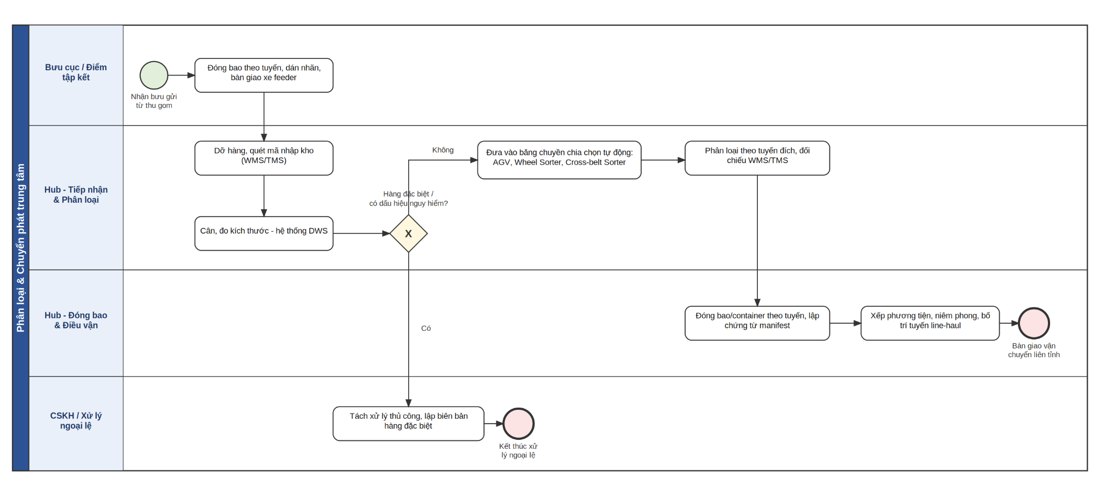
Hình 3.1. Mô hình BPMN quy trình Phân loại & Chuyển phát trung tâm

3.2. Phân tích quy trình

3.2.1. Các tác nhân tham gia quy trình
- Nhân viên Inbound: Dỡ hàng, quét mã nhập kho, cân đo bằng hệ thống DWS và sàng lọc hàng đặc biệt/nguy hiểm.
- Hệ thống phân loại tự động (AGV, Wheel Sorter Matrix, Cross-belt Sorter): Vận hành băng chuyền, phân loại kiện hàng theo tuyến đích và ghi nhận kết quả vào WMS/TMS.
- Nhân viên vận hành/giám sát hệ thống phân loại: Theo dõi hoạt động thiết bị, xử lý sự cố kỹ thuật và xác nhận kết quả phân loại.
- Bộ phận Outbound & điều vận: Đóng bao/container theo tuyến, lập chứng từ manifest, xếp phương tiện, niêm phong và bố trí kế hoạch tuyến line-haul.
- Bộ phận CSKH/xử lý ngoại lệ: Tiếp nhận hàng đặc biệt, có dấu hiệu nguy hiểm hoặc lỗi phân loại; lập biên bản và xử lý thủ công theo quy định.
- Hệ thống WMS/TMS: Đồng bộ dữ liệu tồn kho, vị trí kiện hàng và kế hoạch tuyến vận chuyển giữa các bộ phận.

3.2.2. Khách hàng của quy trình
- Khách hàng chính (nội bộ): Bộ phận vận chuyển liên tỉnh – tiếp nhận bưu gửi đã được đóng bao đúng tuyến để xếp lên phương tiện.
- Khách hàng thứ cấp: Khách hàng gửi/nhận cuối, được hưởng lợi gián tiếp từ tốc độ và độ chính xác của khâu phân loại.

3.2.3. Giá trị mang lại
- Tự động hóa băng chuyền: giúp rút ngắn thời gian xử lý so với phân loại thủ công.
- Đối chiếu dữ liệu qua WMS/TMS: tăng độ chính xác phân loại theo tuyến, giảm rủi ro giao sai bưu cục.
- Sàng lọc sớm hàng đặc biệt/nguy hiểm: hạn chế rủi ro trong quá trình vận chuyển liên tỉnh.
- Chuẩn hóa chứng từ manifest: hỗ trợ đối soát số lượng, khối lượng khi bàn giao cho đội vận tải và khi đến hub đích.

3.2.4. Những kết quả có thể đạt được của quy trình
- Bưu gửi hợp lệ: được phân loại tự động, đóng bao đúng tuyến và bàn giao cho đội vận tải liên tỉnh.
- Bưu gửi đặc biệt/có dấu hiệu nguy hiểm: được tách xử lý thủ công, lập biên bản và chuyển bộ phận CSKH xử lý theo quy định.

3.3. Phân tích định tính

3.3.1. Phân tích giá trị gia tăng
Hoạt động | Người thực hiện | Loại giá trị
1. Dỡ hàng, quét mã nhập kho (WMS/TMS) | Nhân viên Inbound | BVA
2. Cân, đo kích thước (DWS) | Nhân viên Inbound | VA
3. Sàng lọc hàng đặc biệt/nguy hiểm | Nhân viên Inbound | BVA
4. Tách xử lý thủ công (nếu có) | CSKH | NVA
5. Đưa vào băng chuyền chia chọn tự động | Hệ thống tự động | VA
6. Phân loại theo tuyến đích, đối chiếu WMS/TMS | Hệ thống tự động | VA
7. Đóng bao/container theo tuyến | Nhân viên Outbound | VA
8. Lập chứng từ manifest | Nhân viên Outbound | BVA
9. Xếp phương tiện, niêm phong | Nhân viên Outbound | VA
10. Bàn giao đội vận tải liên tỉnh | Nhân viên Outbound | BVA

Bảng 3.1. Phân tích giá trị gia tăng VA/BVA/NVA

3.3.2. Phân tích lãng phí
Loại lãng phí | Ví dụ trong quy trình
Hold | Kiện hàng chờ đủ khối lượng hoặc chờ đến giờ cắt chuyến trước khi đóng bao.
Move | Di chuyển kiện hàng nhiều lần giữa khu tiếp nhận, khu cân đo DWS và băng chuyền phân loại.
Transportation | Vận chuyển nội bộ giữa khu phân loại và khu đóng bao, xếp xe.
Over-do | Quét mã và đối chiếu dữ liệu lặp lại ở nhiều điểm kiểm tra (WMS, DWS, phân loại).
Defect | Phân loại sai tuyến do lỗi cảm biến hoặc nhãn mã vạch mờ, phải tách xử lý lại.
Inventory | Bưu gửi tồn tại khu chờ đóng bao do chưa đến giờ xuất tuyến line-haul.

Bảng 3.2. Phân tích lãng phí

3.4. Phân tích định lượng
Tương tự các quy trình trước, do Viettel Post không công bố dữ liệu vận hành chi tiết cho từng công đoạn phân loại, các số liệu dưới đây là giả định mô phỏng học thuật nhằm minh họa cách tính thời gian và chi phí xử lý; không dùng để khẳng định KPI thực tế của doanh nghiệp.

3.4.1. Thời gian
Hoạt động | Thời gian | Quy đổi (ngày)
1. Dỡ hàng, quét mã nhập kho | 5 phút | 0.0035
2. Cân, đo kích thước (DWS) | 2 phút | 0.0014
3. Sàng lọc hàng đặc biệt/nguy hiểm | 1 phút | 0.0007
4. Tách xử lý thủ công (nếu có) | 15 phút | 0.0104
5. Phân loại tự động (băng chuyền/AGV) | 3 phút | 0.0021
6. Đối chiếu kết quả phân loại với WMS/TMS | 2 phút | 0.0014
7. Đóng bao/container theo tuyến, lập manifest | 8 phút | 0.0056
8. Xếp phương tiện, niêm phong | 10 phút | 0.0069

Bảng 3.3. Tham số thời gian xử lý (giả định học thuật)
Theo sơ đồ BPMN, xác suất hàng thuộc diện đặc biệt/nguy hiểm là 5%, phần còn lại 95% đi theo luồng chính:
- Thời gian xử lý kỳ vọng (PT): 0,95 × (5+2+1+3+2+8+10) + 0,05 × (5+2+1+15) = 0,95×31 + 0,05×23 = 30,6 phút
- Thời gian chu kỳ (CT): PT + thời gian chờ gộp chuyến (giả định 20 phút) = 30,6 + 20 = 50,6 phút
- Hiệu suất thời gian: 30,6 / 50,6 × 100% ≈ 60,47%

3.4.2. Chi phí
Với 01 nhân viên Inbound, 01 nhân viên vận hành hệ thống phân loại tự động, 01 nhân viên Outbound và 01 nhân viên CSKH tham gia quy trình:
Nhân sự | Chi phí
Nhân viên Inbound | 400.000 VNĐ/ngày
Nhân viên vận hành hệ thống phân loại tự động | 450.000 VNĐ/ngày
Nhân viên Outbound & điều vận | 420.000 VNĐ/ngày
Nhân viên CSKH xử lý ngoại lệ | 380.000 VNĐ/ngày

Bảng 3.4. Chi phí nhân sự tham gia quy trình
- Chu kỳ Inbound: (5+2+1)/1440 = 0,00556 ngày → 0,00556 × 400.000 = 2.224 VNĐ
- Chu kỳ vận hành phân loại tự động: (3+2)/1440 = 0,00347 ngày → 0,00347 × 450.000 = 1.562 VNĐ
- Chu kỳ Outbound: (8+10)/1440 = 0,01250 ngày → 0,01250 × 420.000 = 5.250 VNĐ
- Chu kỳ CSKH (xác suất 5%, 15 phút): 0,05×15/1440 = 0,00052 ngày → 0,00052 × 380.000 = 198 VNĐ
- Tổng chi phí xử lý một chu kỳ: 2.224 + 1.562 + 5.250 + 198 = 9.234 VNĐ
- Chi phí chờ gộp chuyến (20 phút, đơn giá bình quân ~412.500 VNĐ/ngày): 20/1440 × 412.500 ≈ 5.729 VNĐ
- Hiệu suất chi phí: 9.234 / (9.234 + 5.729) × 100% ≈ 61,72%

Tài liệu tham khảo
- Viettel Post tối ưu hóa ứng dụng công nghệ vào dây chuyền chia chọn bưu phẩm tự động: https://viettelpost.com.vn/tin-tuc/viettel-post-toi-uu-hoa-ung-dung-cong-nghe-vao-day-chuyen-chia-chon-buu-pham-tu-dong/
- Viettel Post khai trương tổ hợp công nghệ chia chọn thông minh đầu tiên của Việt Nam (AGV, Wheel Sorter Matrix, Cross-belt Sorter): https://viettelpost.com.vn/thong-tin-bao-chi/viettel-post-khai-truong-to-hop-cong-nghe-chia-chon-thong-minh-dau-tien-cua-viet-nam/
- Tóm tắt quy trình phân loại bưu kiện tại Viettel Post (WMS/TMS, DWS, robot AGV): https://www.studocu.vn/vn/document/thuongmai-university/quan-tri-chat-luong/tom-tat-quy-trinh-phan-loai-buu-kien-tai-viettel-post-22/157446138
- Viettel khai trương Công viên Logistics đầu tiên tại Việt Nam - hệ thống WMS, TMS, AGV, DWS: https://baochinhphu.vn/viettel-chinh-thuc-khai-truong-cong-vien-logistics-dau-tien-tai-viet-nam-102241211161520772.htm

